**Использование сервисов Interneta для подготовки и проведения предметной недели «Математика+География».**

Е. В. Огурцова, учитель математики и географии БОУ ЧР «Ибресинская общеобразовательная школа – интернат для детей с ограниченными возможностями здоровья» Минобразования Чувашии  
п.Ибреси  
E-mail: [elenaibresi@mail.ru](mailto:elenaibresi@mail.ru).

Проведение предметных недель является одним из средств активизации познавательной деятельности обучающихся, особенно в школе для детей с нарушениями интеллекта. Математика является для них самым трудным предметом. После проведения «Недели математики» многие дети заинтересовываются этим предметом.

***Технологии никогда не заменят учителя. Но учитель, эффективно применяющий технологии для развития своих учеников, заменит того, кто ими не владеет***.

Шерил Нуссбаум-Бич

Информационные технологии (ИТ) - процессы, методы поиска, сбора, хранения, обработки, предоставления, распространения информации и способы осуществления таких процессов и методов; приёмы, способы и методы применения средств вычислительной техники при выполнении функций сбора, хранения, обработки, передачи и использования данных; ресурсы, необходимые для сбора, обработки, хранения и распространения информации.

Средства информационно-коммуникационных технологий значительно облегчают процесс создания информации, а сеть интернет способствует мгновенному её распространению.

Мультимедийные технологии обогащают процесс обучения, позволяют сделать обучение более эффективным, вовлекая в процесс восприятия учебной информации большинство чувственных компонент обучаемого.

Интернет предоставляет неограниченные возможности по работе с информацией. Педагог должен владеть информационной компетентностью, то есть уметь ориентироваться в потоке информации, работать с различными источниками информации, находить и выбирать необходимый материал, классифицировать его, обобщать, критически к нему относиться.

Интернет является медиа средством, а значит, пользователь интернет ресурсов должен обладать навыками медиа грамотности - эстетическими, креативными, навыками безопасности и критического анализа.

Для превращения учащегося в полноценную личность, готовую достойно войти во взрослую жизнь, важна не только грамотная передача педагогами основных общеобразовательных знаний, но и развитие творческой активности школьников. Именно поэтому учитель должен уметь на высоком уровне организовывать внеурочную деятельность, включающую в себя, олимпиады и конкурсы, организацию проектно-исследовательской деятельности учащихся. Сценарии школьных праздников и внеклассных мероприятий должны быть проанализированы, должен быть составлен план. Педагогам важно уметь видеть в каждом празднике возможность одним из наиболее эффективных способов провести с детьми воспитательно-образовательный процесс. Дополнительное развитие школьников способно раскрыть настоящие таланты[1]

Внеурочная деятельность реализуется в организации и проведении предметных недель. В нашей школе ежегодно проводится «Неделя математики». В этом году решили совершить путешествие в мир математики и географии.

При подготовке и проведении этой недели были использованы ресурсы Interneta. На школьном сайте были созданы баннер и страница.(<http://ibrshi.3dn.ru/index/klub_vesjolykh_nakhodchivykh/0-87>)

Созданы приглашения - в программе VideoScribe ( видеоскрайбинг)-визуализация информации при помощи графических символов. Приглашено было выложено на сайте. <https://www.youtube.com/watch?v=2nQO3bT3S84>

Каждый участник путешествия получил удостоверение участника путешествия. <http://maketron.ru>

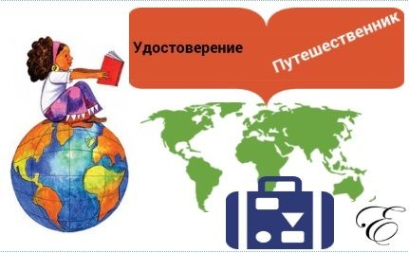

В ходе игры-путешествия обучающиеся выполняли интерактивные задания, подготовленные на сайте <https://h5p.org>

- H5P позволяет создавать интерактивное видео, презентации, игры, викторины и другое: интерактивные опросы к просматриваемым видео роликам, интерактивные флеш-карточки, интерактивные диалог-карты и упражнения “Перетащи текст”.

Разработка облака тэгов при помощи интернет-сервиса tagul.com.

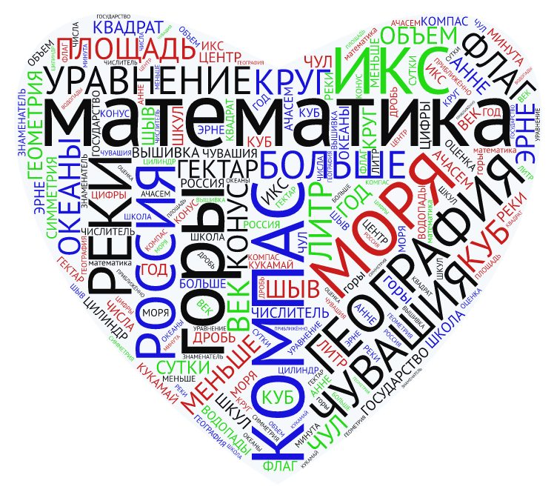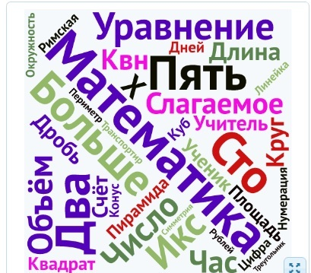

<https://tagul.com-> «Облако слов»- можно использовать для красочного оформления

Выпускники, девятиклассники опробовали игру-викторину на сайте <http://triv.in> – сервис интерактивных викторин для образования.

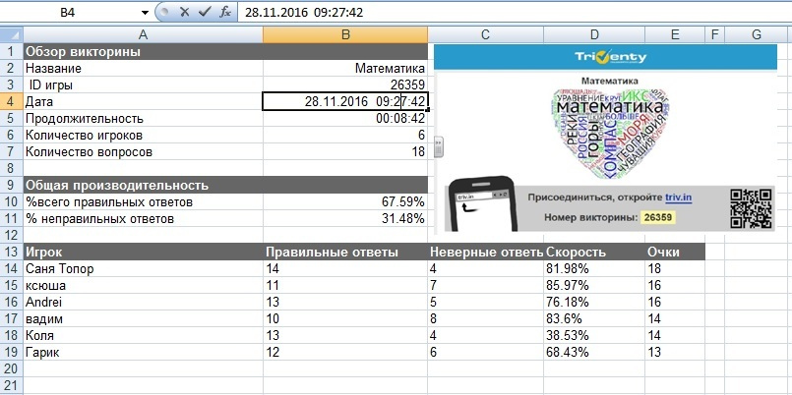

Электронная почта – один из самых популярных сервисов в Интернете. Возможность отправлять и получать письма в режиме онлайн сделала общение между людьми легким и удобным. Электронная почта создается на специальных интернет ресурсах. В ходе недели математики обучающиеся 9 класса создали электронные адреса, получали задания и выполняли их (поиск различной информации на интернет ресурсах, умение сортировать, выбирать, копировать, отправлять текст, изображение, видео).

На сайте <http://paper-life.ru/> (оригами-киригами) были найдены схемы для создания моделей из бумаги. На школьной выставке поделок мы увидели торт собранный из кубов (оригами), тюльпаны, коробочки-звезды. 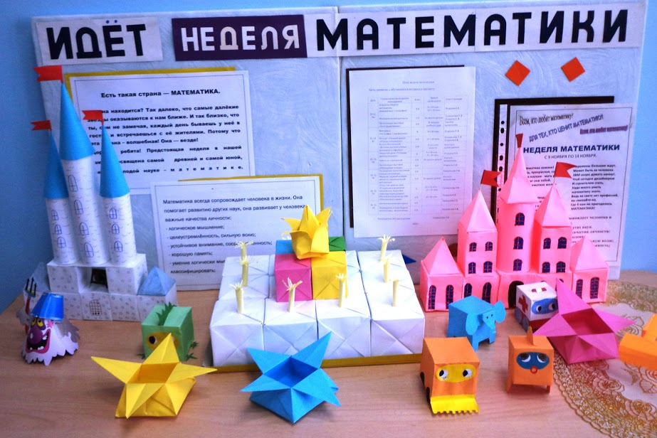

Материалы развивающих стенгазет были скачаны с сайта.

<http://www.solnet.ee/parents/p1_s96.html>

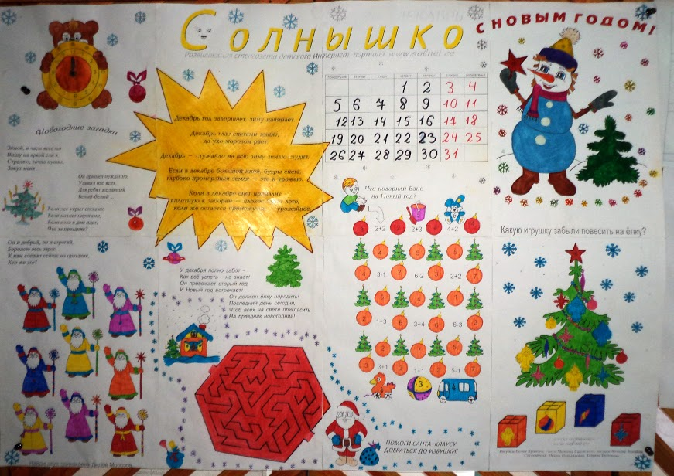

Развивающие и обучающие стенгазеты использовали следующим образом: распечатали по два экземпляра, поделили классы на подгруппы по желанию детей, каждая подгруппа (по 6-7 детей) получает свой экземпляр стенгазеты, оформляет, решает коллективно задания. Кто-то из ребят лучше рисует, кто-то быстрее соображает. Они учатся друг у друга, приобретают навыки командной работы. Оформленные стенгазеты вывешиваются на доску или на стену. Педагог вместе с детьми проверяет правильность решения и качество оформления. Подгруппа, оформившая газету лучше всех, награждают на общешкольной линейке. Грамоты дети вкладывают в свой портфолио школьника, это хороший стимул.

Во внедрении информационных технологий в учебный процесс есть как свои плюсы, так и слои сложности. И все-таки, будущее - за новыми формами обучения. Их нужно осваивать и внедрять в учебный процесс.[3]

Информационно-компьютерные технологии помогают освоить новые формы и методы работы, которые инициируют самостоятельное мышление учеников и в значительной мере способствуют повышению качества приобретаемых ими знаний. Современному учителю необходимо предоставлять ребятам возможность пользоваться передовыми информационными технологиями в самостоятельных работах. Ведь учитель сегодня должен не просто учить, но учить учиться.

Литература:

1. Программа специальных (коррекционных) общеобразовательных учреждений VIII вида 5-9 классы (сборник 1), Москва, ВЛАДОС, 2000 год.
2. Методика преподавания математики в коррекционной школе М.Н.Перова.
3. Федеральный государственный образовательный стандарт основного общего образования от 29.12.2014. №1644

**Электронные ресурсы:**

1. <http://www.menobr.ru/rubric/205-master-klass>
2. <http://www.rusedu.info/Article725.html>